Dissertation et essai :
les épreuves du bac en marche
Huit séances, la spirale de Gorse, puis une évaluation écrite de 4 heures.
Madame Carole Paoli Pompougnac
Première du lycée général et technologique
Épreuve anticipée de français, écrit de 4 heures. Dissertation pour la voie générale, contraction et essai pour la voie technologique.
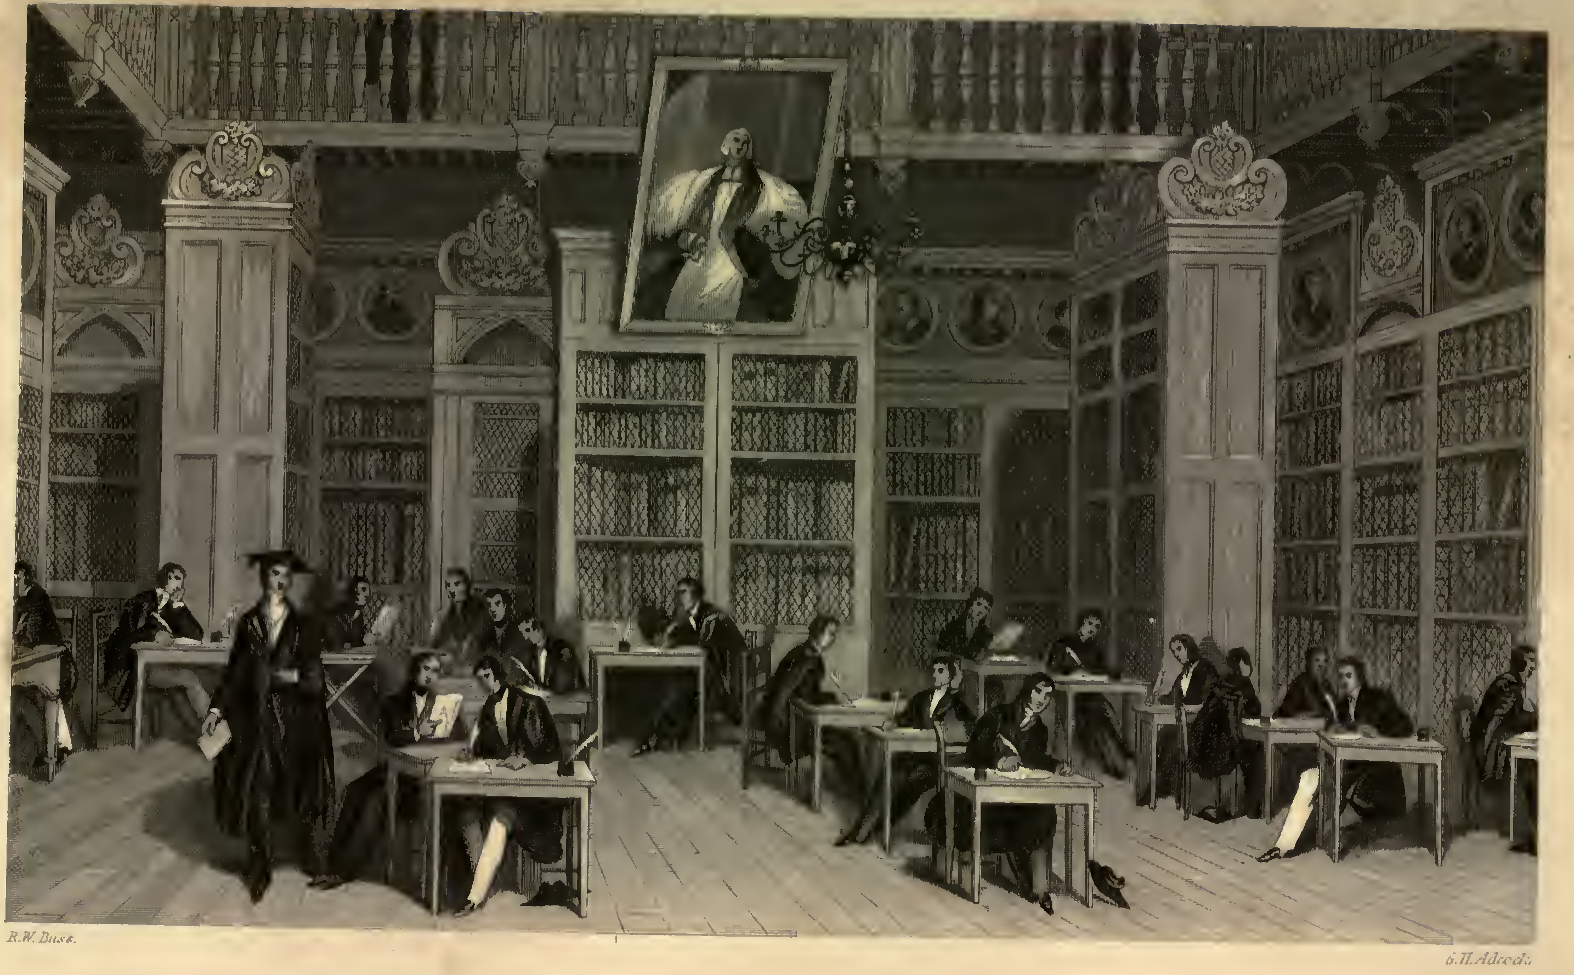
George Henry Adcock, d’après Robert William Buss, « Examination of the Students of the University of Durham », octobre 1842, bibliothèque Cosin, Durham, domaine public.
Problématique
Comment construire une réponse personnelle qui prenne position, éprouve ses propres limites et transforme notre manière de comprendre une question ?

conçu par Madame Carole Paoli Pompougnac, mis en page par Grok
© 2026 Madame Carole Paoli Pompougnac · CC BY-NC-SA 4.0

1. Le projet : penser sans se contredire, avancer sans simplifier
Question de départ : « Faut-il toujours choisir son camp ? »
Problématique de la séquence : comment construire une réponse personnelle qui prenne position, éprouve ses propres limites et transforme notre manière de comprendre une question ?
Deux chemins littéraires se croisent :
▪ Dans le Cahier de Douai, comment Rimbaud invente-t-il sa liberté avec des formes et des références qu’il reçoit d’autres écrivains ?
▪ Dans la littérature d’idées, suffit-il de refuser un pouvoir pour être libre, ou faut-il aussi apprendre à exercer son jugement et à entretenir la liberté ?
La dissertation et l’essai ne seront pas présentés comme des moules à remplir. Ils seront travaillés comme des démarches d’enquête : chaque argument devra modifier, préciser ou approfondir la réponse.
Pied de page à reproduire sur chaque fiche détachable :
© 2026 Madame Carole Paoli Pompougnac · CC BY-NC-SA 4.0

2. Le cadre officiel : ce qui est prescrit et ce qui relève d’une méthode

2.1. Les textes officiels de référence
Le BO n° 22 du 29 mai 2025 contient notamment de nouveaux programmes de langues vivantes étrangères. Il ne constitue pas le texte de référence du programme de français, ni de la dissertation et de l’essai. éducation.gouv
Pour le français, les références pertinentes sont :
1. L’arrêté du 17 janvier 2019, publié au BO spécial n° 1 du 22 janvier 2019, intitulé « Programme de l’enseignement de français de la classe de seconde générale et technologique et de la classe de première des voies générale et technologique », avec ses modifications ultérieures. éducation.gouv
2. La note de service du 23 juillet 2020, NOR MENE2019312N, publiée au BO spécial n° 7 du 30 juillet 2020, relative aux épreuves anticipées de français, modifiée notamment par les notes du 12 novembre 2021 et du 26 septembre 2023. La version consolidée publiée par Éduscol rassemble ces dispositions. éducation.gouv
3. Le programme national d’œuvres correspondant à l’année et à la session des élèves. Le programme publié pour 2026-2027 maintient notamment Rimbaud, Cahier de Douai, parcours « émancipations créatrices », et La Boétie, Discours de la servitude volontaire, parcours « “Défendre” et “entretenir” la liberté ». éducation.gouv
La séquence travaille principalement les objets d’étude suivants :
▪ « La poésie du XIXe siècle au XXIe siècle » ;
▪ « La littérature d’idées du XVIe siècle au XVIIIe siècle ». éducation.gouv

2.2. L’écrit de français
L’épreuve écrite dure 4 heures.
Voie | Choix proposés à l’examen | Travail préparé ici
Générale | Commentaire ou dissertation | Dissertation
Technologique | Commentaire ou contraction de texte suivie d’un essai | Contraction et essai

La dissertation est notée sur 20. Dans la seconde formule de la voie technologique, la contraction est notée sur 10 et l’essai sur 10. Éduscol
La note de service définit la dissertation comme « une réflexion personnelle organisée sur une question littéraire portant sur l’une des œuvres et sur le parcours associé figurant dans le programme d’œuvres ». éducation.gouv
Pour la contraction, elle demande de reformuler l’argumentation « en en respectant l’énonciation, la thèse, la composition et le mouvement ». Le texte compte environ 750 mots ; il doit être contracté au quart, avec une marge de plus ou moins 10%. Le nombre de mots utilisés est indiqué à la fin. Éduscol
Pour l’essai, le sujet porte sur le thème ou la question que le texte de contraction partage avec l’œuvre et le parcours étudiés dans l’objet d’étude consacré à la littérature d’idées. Éduscol

2.3. Ce qui est commun et ce qui diffère
Point | Dissertation | Essai
Point de départ | Une question littéraire sur une œuvre et son parcours | Une question liée au texte de contraction, à l’œuvre et au parcours
Appui essentiel | Une connaissance précise de l’œuvre | L’œuvre étudiée et les textes rencontrés pendant l’année
Démarche commune | Analyser, construire une réponse, organiser, justifier, nuancer | Analyser, construire une réponse, organiser, justifier, nuancer
Exemples | Majoritairement littéraires et étroitement analysés | Littéraires, complétés si nécessaire par d’autres références pertinentes
Temps disponible | L’ensemble des 4 heures pour ce travail | Les 4 heures sont partagées avec la contraction

Ces distinctions reprennent la définition officielle des exercices. Éduscol
Aucun de ces textes n’impose à tous les sujets trois parties, trois sous-parties, une accroche spectaculaire, un nombre déterminé de citations ou une ouverture finale. Les outils proposés ci-dessous sont des choix pédagogiques, non des obligations réglementaires. Éduscol

 3. La spirale de Gorse : du vaste au décisif

3.1. Le dessin à réaliser
Tracer une spirale dont les premières boucles sont très larges. À chaque nouveau tour, la boucle se resserre et avance. Le tracé s’achève par une pointe orientée vers l’avant.
Ne pas dessiner une cible. Ne pas placer une réponse au centre.
La pointe représente le problème devenu précis : celui que l’on peut enfin traiter parce que les mots, les exemples et les contradictions apparentes ont été examinés.
La spirale de Gorse est ici le nom de notre démarche de travail. Elle n’est pas présentée comme une prescription officielle de l’examen.

3.2. Les huit tours de la séquence
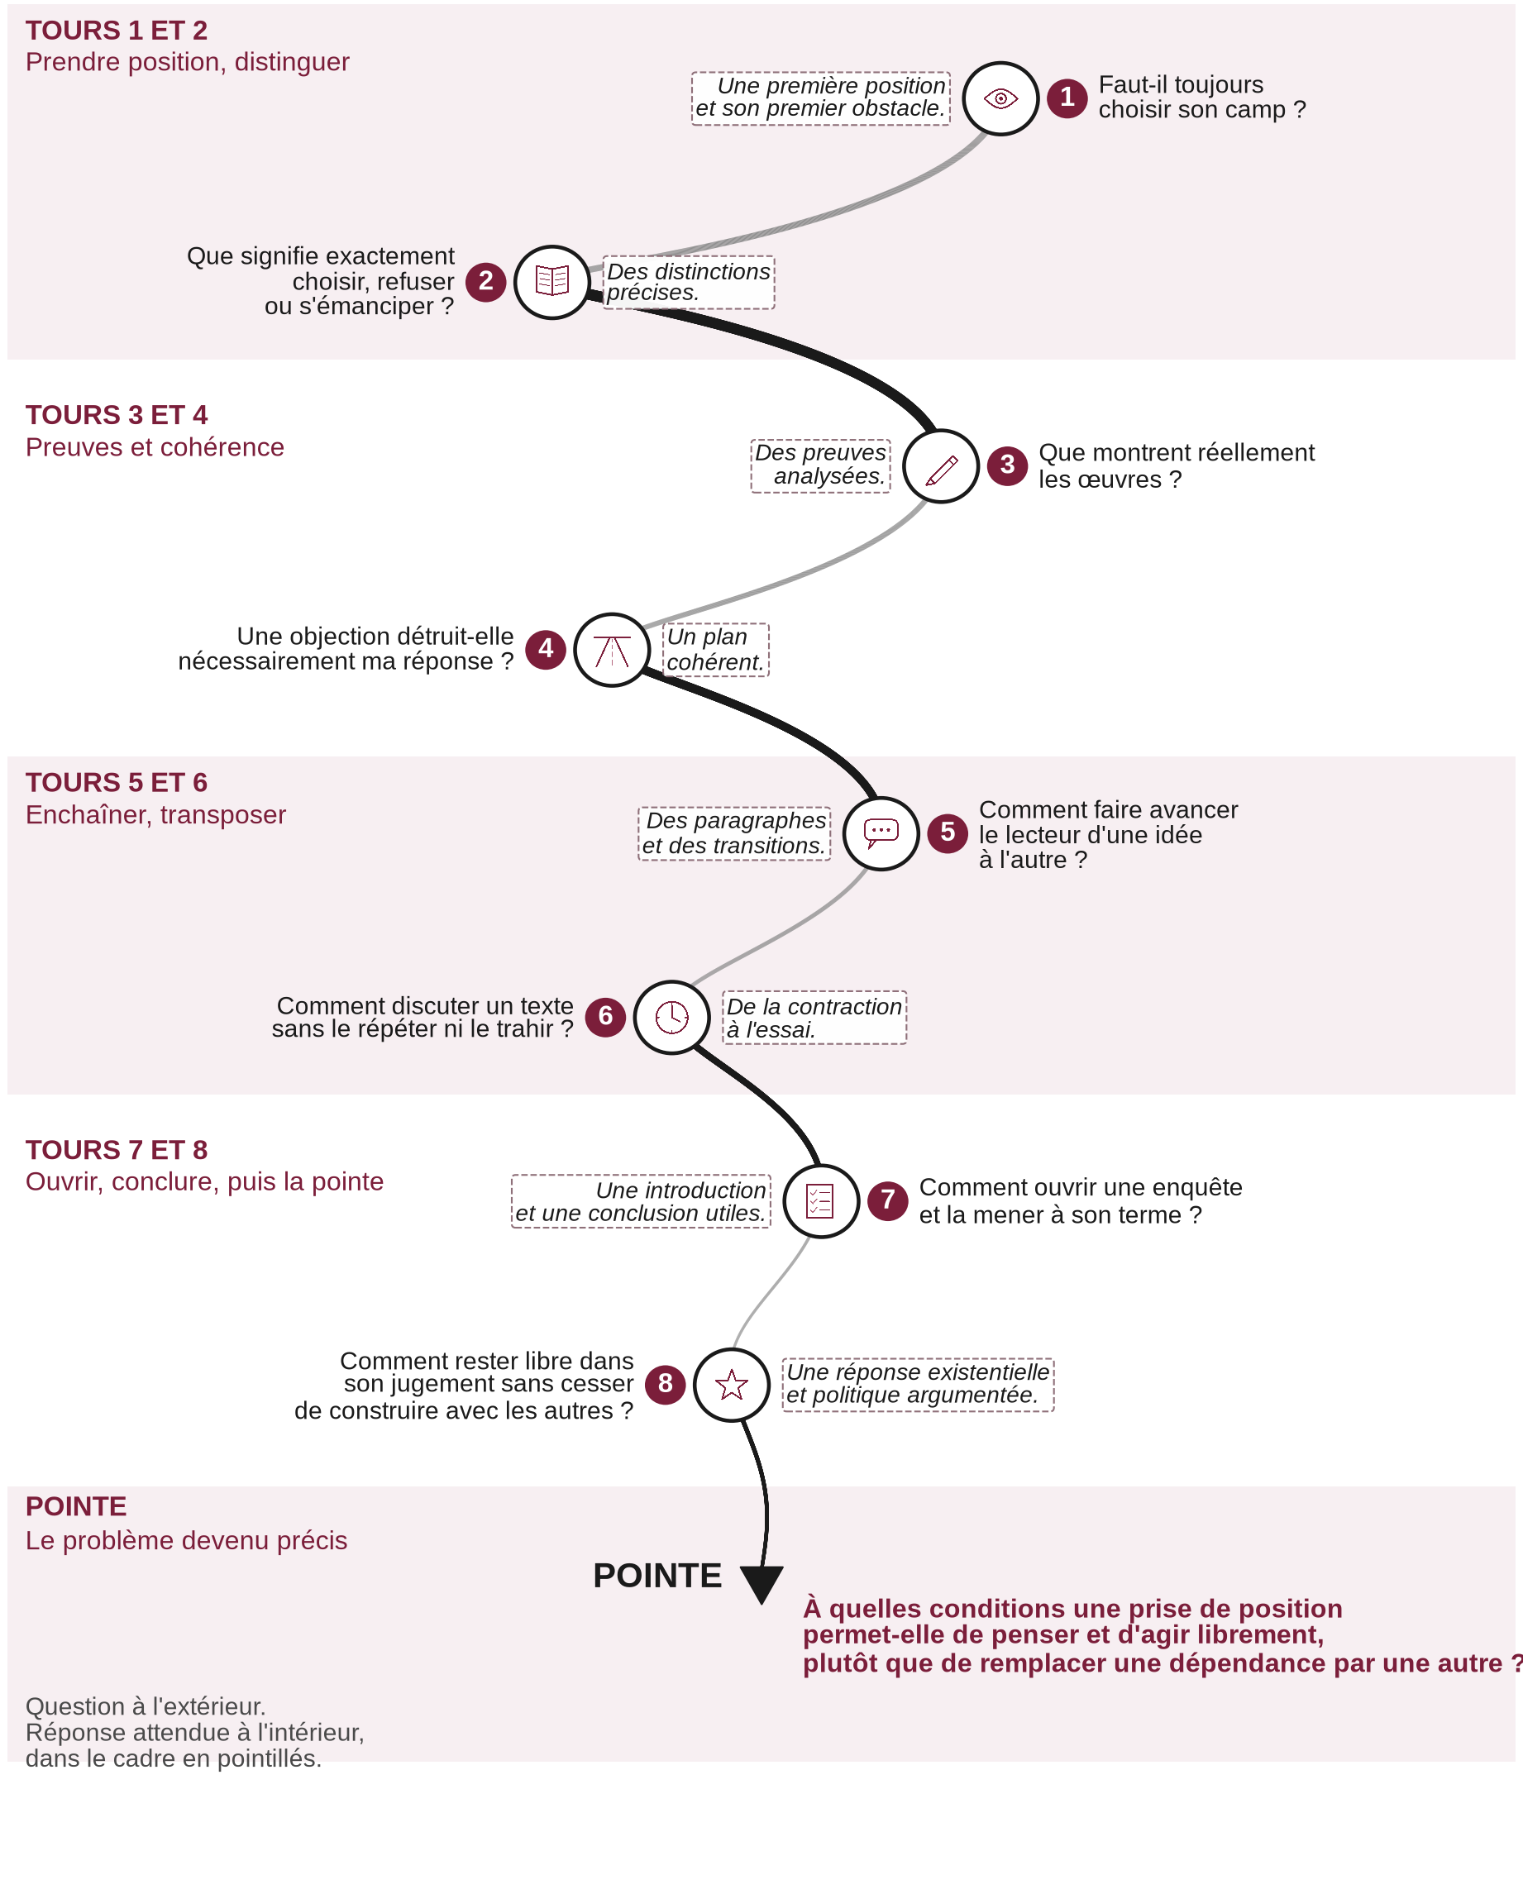
Schéma de la spirale de Gorse : huit tours se resserrent jusqu’à une pointe. Méthode de la spirale de Gorse conçue par Madame Carole Paoli Pompougnac.
Tour | Question | Séance | Ce que l’on gagne
1 | Faut-il toujours choisir son camp ? | 1 | Une première position et son premier obstacle
2 | Que signifie exactement choisir, refuser ou s’émanciper ? | 2 | Des distinctions précises
3 | Que montrent réellement les œuvres ? | 3 | Des preuves analysées
4 | Une objection détruit-elle nécessairement ma réponse ? | 4 | Un plan cohérent
5 | Comment faire avancer le lecteur d’une idée à l’autre ? | 5 | Des paragraphes et des transitions
6 | Comment discuter un texte sans le répéter ni le trahir ? | 6 | Le passage de la contraction à l’essai
7 | Comment ouvrir une enquête et la mener à son terme ? | 7 | Une introduction et une conclusion utiles
8 | Comment rester libre dans son jugement sans cesser de construire avec les autres ? | 8 | Une réponse existentielle et politique argumentée

À la pointe, la question n’est plus seulement : « Pour ou contre ? »
Elle devient : « À quelles conditions une prise de position permet-elle de penser et d’agir librement, plutôt que de remplacer une dépendance par une autre ? »

3.3. Les trois mouvements d’un raisonnement dialectique
Nous les nommerons :
1. Ancrer : établir une première réponse solide.
2. Éprouver : examiner les limites de cette réponse.
3. Déplacer : découvrir la distinction ou la perspective qui permet d’aller plus loin.
Pourquoi se méfier des anciennes étiquettes ?
Le mot « antithèse » peut laisser croire qu’il faut affirmer ensuite le contraire de ce que l’on vient de démontrer. Or une deuxième partie utile ne détruit pas artificiellement la première : elle précise son domaine de validité.
Le mot « synthèse » peut laisser croire qu’il suffit de dire « un peu des deux » ou de conclure avant la fin. Or une troisième partie reste un développement : elle apporte des arguments et des exemples nouveaux.
Exemple :
▪ Première réponse : s’émanciper suppose de rompre avec certaines contraintes.
▪ Limite : toute règle n’est pas une oppression ; certains héritages rendent la création possible.
▪ Déplacement : la liberté créatrice ne consiste pas à n’avoir aucun héritage, mais à transformer ce que l’on reçoit.
La troisième étape ne partage pas la liberté entre rupture et obéissance. Elle change la définition de l’émancipation.

3.4. Plan thématique ou plan dialectique : comment le savoir dès la question ?
Avant d’écrire, il faut entendre ce que la question demande vraiment. Le plan ne se choisit pas par habitude. Il se lit dans les mots du sujet.
Le plan dialectique discute une proposition, en mesure la justesse, puis en déplace les limites. On y retrouve les trois mouvements : ancrer, éprouver, déplacer.
Le plan thématique, et son proche parent le plan analytique, éclairent des aspects, des formes, une construction. Ils n’opposent pas d’abord un oui et un non.
Indices fréquents d’un plan dialectique : une question fermée, à laquelle on pourrait d’abord répondre par oui ou par non ; « Pensez-vous que », « Faut-il », « Peut-on », « Doit-on » ; « Dans quelle mesure », « Jusqu’où » ; une citation, un jugement ou une affirmation à discuter.
Indices fréquents d’un plan thématique ou analytique : une question ouverte ; « Comment » ; « Quelles formes », « Quels enjeux », « De quelle manière » ; « En quoi », souvent, mais pas toujours.
Deux pièges fréquents.
« En quoi » peut cacher une discussion. Si la phrase porte un jugement ou une affirmation à éprouver (« En quoi peut-on dire que la servitude est volontaire ? »), le sujet n’attend pas un catalogue de thèmes. Il attend que l’on discute la proposition.
« Dans quelle mesure » n’appelle pas un oui, puis un non. Il invite à nuancer : jusqu’où la proposition est juste, et où elle cesse de l’être.
Les adverbes du sujet.
Un adverbe, ou une tournure restrictive, change souvent le sens de la question. Il ne s’agit plus seulement de savoir si une proposition est juste, mais si elle l’est seulement, toujours, nécessairement. C’est un indice fort, à relier à ceux déjà relevés plus haut. Ce n’est pas une règle automatique : on lit toujours la question entière, comme pour le piège de « en quoi ».
Mot du sujet | Ce qu’il signale | Plan habituel | Exemple
seulement, uniquement, ne … que | Une exclusivité : la proposition peut être juste, mais est-elle la seule ? | Dialectique : accepter, nuancer, dépasser | « Le Chevalier de la charrette est-il seulement un roman d’amour ? »
toujours | Une universalité, sans exception | Dialectique : où cela vaut-il sans exception, et où une limite apparaît-elle ? | « Dans le Cahier de Douai, Rimbaud rompt-il toujours avec l’héritage poétique ? »
nécessairement | Une nécessité, comme si cela ne pouvait être autrement | Dialectique : cette voie est-elle la seule possible ? | « La liberté, dans le Discours de la servitude volontaire, se défend-elle nécessairement par le seul refus d’obéir ? »
vraiment | Un degré de vérité à éprouver | Dialectique, le plus souvent | « Le mensonge, dans Le Menteur, est-il vraiment un simple jeu ? »
simplement, simple | Une réduction, à discuter | Dialectique | « Faut-il voir dans les Entretiens sur la pluralité des mondes une simple leçon de science ? »
avant tout, surtout | Une priorité, un « plus que le reste » | Dialectique, le plus souvent | « La liberté se défend-elle avant tout par le refus d’obéir ? »

Un indice, non une mécanique. Ces mots orientent presque toujours vers un plan dialectique : on accueille la proposition, on en mesure les limites, on la dépasse. Il reste à vérifier le reste de la phrase. On l’a déjà vu pour Le Menteur : « seulement » empêche de s’en tenir au ressort comique. Le même indice guide, plus bas, l’exemple du Chevalier de la charrette.
 | Plan dialectique | Plan thématique ou analytique
Ce que la question demande | Jusqu’où une proposition est-elle juste ? | Quelles dimensions, quelles formes, comment un phénomène se construit-il ?
Indices fréquents | Oui ou non, « Pensez-vous que », « Dans quelle mesure », une citation à discuter, un adverbe restrictif | « Comment », « Quelles formes », « Quels enjeux », souvent « En quoi »
Mouvement du devoir | Ancrer, éprouver, déplacer | Organiser des aspects complémentaires, ou suivre une construction et ses effets
Écueil | Transformer le devoir en oui puis non, ou conclure trop tôt par un compromis | Plaquer un plan dialectique sur une question qui n’en demande pas, ou aligner un catalogue sans enjeu

Œuvres au programme 2026-2027. Ce sont des propositions pédagogiques, non des sujets officiels. Pour chacun : les indices dans la question, puis une esquisse de plan.
Sujets dialectiques.
1. « Dans le Cahier de Douai, s’émanciper consiste-t-il à rejeter tout héritage ? » Indices : question fermée (« consiste-t-il »). Le mot « tout » radicalise une proposition à éprouver. Esquisse : I. Ancrer : le recueil multiplie les gestes de rupture. II. Éprouver : Rimbaud hérite pourtant de formes, de figures, d’une langue poétique. III. Déplacer : s’émanciper, ici, c’est transformer ce que l’on reçoit, non tout effacer.
2. « Dans quelle mesure le Discours de la servitude volontaire de La Boétie montre-t-il que la liberté se défend d’abord par le refus d’obéir ? » Indices : « Dans quelle mesure » invite à nuancer, non à trancher par un simple oui. Esquisse : I. Ancrer : la servitude tient au consentement ; le refus d’obéir est déjà un acte de liberté. II. Éprouver : refuser ne suffit pas toujours à « entretenir » la liberté. III. Déplacer : défendre la liberté, c’est aussi en prendre soin, pas seulement s’opposer.
3. « Pensez-vous que, dans Le Menteur de Corneille, le mensonge soit seulement un ressort comique ? » Indices : « Pensez-vous que » demande une prise de position. « Seulement » restreint le jugement et appelle un examen de ses limites. Esquisse : I. Ancrer : le mensonge fait rire, il nourrit la comédie. II. Éprouver : il met aussi en jeu l’identité, le désir, le crédit de la parole. III. Déplacer : le mensonge est un ressort comique, et un révélateur des relations.
4. « Faut-il voir dans les Entretiens sur la pluralité des mondes de Fontenelle une simple leçon de science ? » Indices : « Faut-il » ouvre un débat. « Simple » porte un jugement à discuter. Esquisse : I. Ancrer : l’ouvrage transmet des savoirs, avec clarté. II. Éprouver : le dialogue, le badinage, l’adresse à la Marquise déplacent la leçon. III. Déplacer : la science s’y donne comme un goût à partager, non comme un cours seulement.
5. « "C’est un extrême malheur d’être sujet à un maître." Dans quelle mesure cette affirmation de La Boétie éclaire-t-elle le Discours de la servitude volontaire ? » Indices : une citation à discuter, puis « Dans quelle mesure ». Esquisse : I. Ancrer : un maître suffit déjà à faire le malheur, même avant la tyrannie. II. Éprouver : le texte insiste moins sur le maître seul que sur le consentement de beaucoup. III. Déplacer : le malheur vient aussi de la servitude que l’on entretient.
Sujets thématiques ou analytiques.
6. « Quelles formes prend l’émancipation dans le Cahier de Douai ? » Indices : « Quelles formes » ouvre une enquête. Pas de oui ou de non préalable. Esquisse : I. L’émancipation du voyage et du dénuement. II. L’émancipation des formes poétiques. III. L’émancipation du regard, de la sensation, de l’image de soi.
7. « Comment le voyage devient-il une expérience de création dans le Cahier de Douai ? » Indices : « Comment » demande de suivre une construction et ses effets (plan analytique). Esquisse : I. Le départ et la route comme rupture. II. Les sensations du chemin qui deviennent matière poétique. III. Une voix qui se crée en marchant.
8. « De quelle manière On ne badine pas avec l’amour de Musset fait-il jouer le cœur et la parole ? » Indices : « De quelle manière » interroge des procédés, non une thèse à défendre ou à recuser. Esquisse : I. Les jeux de la parole : badinage, défi, quiproquo. II. Les mouvements du cœur qu’ils révèlent ou déguisent. III. Le moment où le jeu cesse d’être un jeu.
9. « Quels enjeux la parole de Zilia, dans les Lettres d’une Péruvienne de Graffigny, donne-t-elle à la découverte d’un nouvel univers ? » Indices : « Quels enjeux » demande des dimensions complémentaires. Esquisse : I. Découvrir un monde, c’est aussi en éprouver la violence. II. La lettre construit une voix et un regard. III. Un nouvel univers devient un lieu d’où juger le nôtre.
10. « En quoi Pluie et vent sur Télumée Miracle de Simone Schwarz-Bart tisse-t-il les mémoires pour habiter le monde ? » Indices : « En quoi » oriente vers des aspects. Le parcours donne l’enjeu. Il faudra veiller à ne pas en faire un simple catalogue. Esquisse : I. Tisser les voix et les mémoires d’une lignée. II. Habiter une terre, une langue, une épreuve. III. Faire de la mémoire une manière d’être au monde.
Un « en quoi » qui n’est pas thématique : « En quoi peut-on dire, à propos du Discours de la servitude volontaire, que le peuple est l’auteur de sa propre servitude ? » L’ouverture « en quoi » semble thématique, mais « peut-on dire que » porte un jugement. Le plan est dialectique : ancrer le consentement qui fait la servitude, éprouver ce que cette formule a de trop absolu, déplacer vers une liberté qu’il faut aussi entretenir.

Lire le sujet avec la spirale de Gorse
Méthode conçue par Madame Carole Paoli Pompougnac. On part toujours de ce qui saute aux yeux, puis chaque tour s’enfonce vers ce qui est moins visible, jusqu’à « Je trouve le sens ».
1. Je remarque. Ce qui saute aux yeux dans le sujet : un mot fort, une tournure, une citation.
2. Je repère. Les termes clés, et le type de question : fermée ou ouverte, jugement ou enquête.
3. Je comprends. Ce que la question demande vraiment, au-delà de la première impression.
4. J’anticipe. Le type de plan : thématique, analytique, ou dialectique.
5. Je trouve le sens. La problématique, et l’esquisse du plan. C’est la pointe.
À chaque tour, l’idée s’écrit à l’extérieur, et à l’intérieur ce qui la soutient. Si un mot du sujet résiste à votre idée, revenez en arrière et reformulez.
Un sujet dialectique, lu pas à pas.
Sujet : « Dans le Cahier de Douai, s’émanciper consiste-t-il à rejeter tout héritage ? »
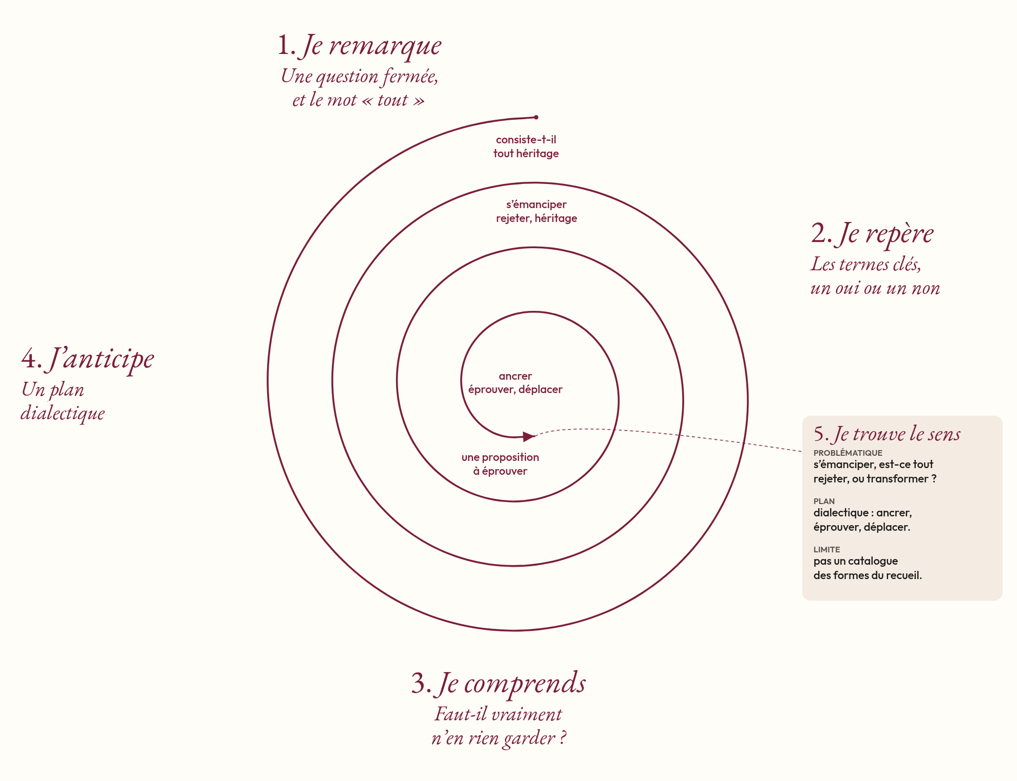
Spirale remplie des cinq étapes pour lire le sujet dialectique sur le Cahier de Douai.
1. Je remarque. Une question fermée, et le mot « tout », qui saute aux yeux.
2. Je repère. Les termes « s’émanciper », « rejeter », « héritage ». On pourrait d’abord répondre par oui ou par non.
3. Je comprends. Le sujet demande si l’émancipation exige de n’en rien garder, pas seulement si l’on peut rompre.
4. J’anticipe. Un plan dialectique : ancrer, éprouver, déplacer.
5. Je trouve le sens. Problématique : s’émanciper, est-ce tout rejeter, ou transformer ? Plan : I. la rupture est réelle dans le recueil ; II. l’héritage poétique demeure ; III. l’émancipation se joue dans une transformation, non dans un effacement total.
Un sujet thématique, lu pas à pas.
Sujet : « Quelles formes prend l’émancipation dans le Cahier de Douai ? »
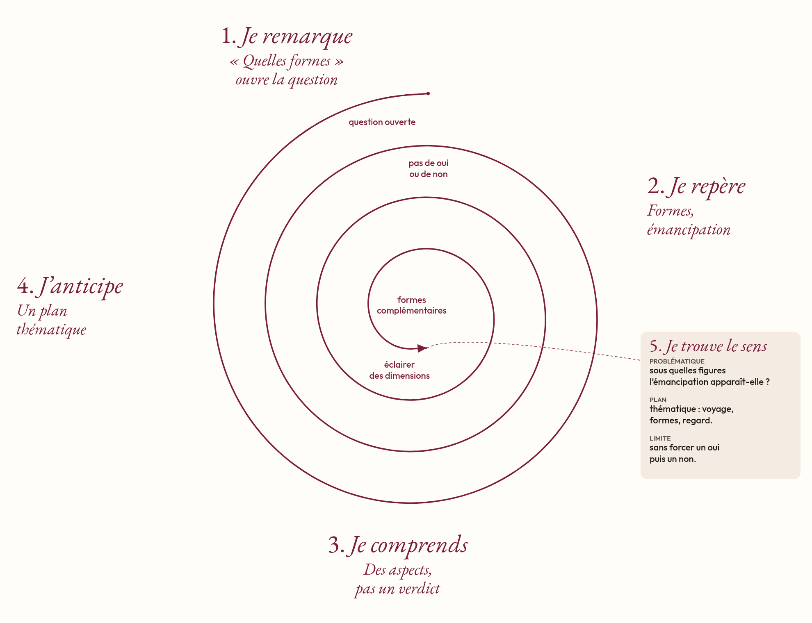
Spirale remplie des cinq étapes pour lire le sujet thématique sur le Cahier de Douai.
1. Je remarque. « Quelles formes » ouvre la question. Rien n’y demande un verdict.
2. Je repère. Les termes « formes » et « émancipation ». La question est ouverte.
3. Je comprends. On demande des dimensions, des figures de l’émancipation, pas de décider si Rimbaud est libre ou non.
4. J’anticipe. Un plan thématique, par aspects complémentaires.
5. Je trouve le sens. Problématique : sous quelles figures l’émancipation apparaît-elle dans le recueil ? Plan : I. le voyage et le dénuement ; II. les formes poétiques ; III. le regard et l’image de soi. Sans forcer un oui, puis un non.

Exercice
Pour chacun de ces sujets, dites le type de plan, relevez l’indice qui vous guide, et proposez une esquisse en trois parties. Ce sont encore des propositions pédagogiques, sur des œuvres au programme 2026-2027. Le corrigé se trouve dans la fiche de correction.
1. « Comment, dans La rage de l’expression de Ponge, le poème se cherche-t-il dans l’atelier de l’écriture ? »
2. « Pensez-vous que le chevalier, dans Le Chevalier de la charrette de Chrétien de Troyes, n’agisse que par amour ? »
3. « Quelles voies Mes forêts d’Hélène Dorion ouvre-t-elle entre la nature et l’intime ? »
4. « En quoi peut-on affirmer que, dans Pour un oui ou pour un non de Sarraute, la dispute naît de presque rien ? »
La même lecture du sujet vaut pour l’essai de la voie technologique, après la contraction, et, pour une large part, pour un essai en HLP ou en bac professionnel : on interroge d’abord les mots de la question, avant de choisir un plan.
Test avant de choisir :
« Mes parties répondent-elles aux mots du sujet, ou suis-je en train d’y faire entrer un plan préparé à l’avance ? »

Resituer l’œuvre dans son parcours
Quand le plan est presque fini, avant d’écrire, une dernière étape évite le hors-sujet : resituer l’œuvre dans son parcours. Le sujet de dissertation parle toujours à travers le parcours associé. Il ne porte pas sur l’œuvre « en général ».
Resituer, c’est remettre l’œuvre à sa place. D’où vient-elle : auteur, époque, genre, mouvement, contexte ? À quel objet d’étude appartient-elle, et à quel parcours ? Comment le libellé du parcours oriente-t-il la question ? On reprend alors chaque partie du plan et l’on se demande si elle reste tenue par ce libellé.
Le garde-fou. Si une partie s’éloigne du parcours, on la recadre ou on la retire, même si elle est brillante. La conclusion, elle, nomme le parcours et y replace l’œuvre.
Deux exemples suivis, sur la même œuvre.
Chrétien de Troyes, Lancelot ou le Chevalier de la charrette (au programme national, le titre officiel est Le Chevalier de la charrette, édition bilingue). Objet d’étude : « Le roman et le récit du Moyen Âge au XXIe siècle ». En voie générale, le parcours associé est « le roman et l’invention de l’amour » ; en voie technologique, « héroïsme et amour ». L’œuvre est au programme 2026-2027 (épreuves anticipées, session 2028). Les deux sujets ci-dessous sont des propositions pédagogiques, non des sujets officiels.
 | Sujet dialectique | Sujet thématique
Question | « Le Chevalier de la charrette est-il seulement un roman d’amour ? » | « Comment, dans Le Chevalier de la charrette, le roman invente-t-il une figure de l’amour ? »
Ce que l’on entend | Question fermée, et l’adverbe « seulement » | Question ouverte, « Comment »
Mouvement du plan | Certes / mais aussi / mais surtout | D’abord / ensuite / enfin, par aspects complémentaires
Ce qu’il ne faut pas faire | S’arrêter au oui, ou oublier le « surtout » | Plaquer une thèse, une antithèse, une synthèse
Pour finir | Resituer l’œuvre dans son parcours | Resituer l’œuvre dans son parcours

Un sujet dialectique.
Sujet : « Le Chevalier de la charrette est-il seulement un roman d’amour ? »
Lire la question. C’est une question fermée, à laquelle on pourrait d’abord répondre par oui ou par non. L’adverbe « seulement » restreint le jugement : il ne s’agit pas de nier que ce soit un roman d’amour, mais de demander si cela suffit à le définir. Le plan est donc dialectique. La gradation « certes », « mais aussi », « mais surtout » est le mouvement même de ce plan : on accueille, on élargit, on déplace.
I. Certes, c’est un roman d’amour. L’amour courtois lie Lancelot à la reine Guenièvre. Le chevalier accepte l’humiliation de la charrette par amour, au prix de sa réputation.
II. Mais c’est aussi un roman d’aventure. Une quête s’ouvre, avec ses combats, jusqu’à la délivrance des captifs du royaume de Gorre.
III. Mais surtout, le livre permet de définir les premiers contours de ce qu’est le roman. Le mot « roman », au XIIe siècle, désigne d’abord un récit en langue romane, et non plus en latin. Le Chevalier de la charrette est un récit en vers, des octosyllabes à rimes plates, avant que le roman en prose ne s’impose plus tard. Un héros y gagne une vie intérieure : devant la charrette, l’amour et la raison s’affrontent. L’amour et l’aventure s’y entrelacent. Dans le prologue, Chrétien déclare que la comtesse Marie de Champagne lui donne la matière et le sens : « Matiere et san li done et livre / La contesse. » Le terme de conjointure, lui, n’apparaît pas dans ce prologue : Chrétien le revendique dans celui d’Érec et Énide, pour nommer l’art d’assembler un récit cohérent. On peut s’en servir pour penser ce que le roman est en train de devenir, sans l’attribuer à tort au prologue de la Charrette.
Annonce de plan. Nous verrons que Le Chevalier de la charrette est certes un roman d’amour, mais aussi un roman d’aventure, et surtout qu’il permet de définir les premiers contours de ce qu’est le roman.
Le contrôle du parcours. Le parcours de la voie générale s’intitule « le roman et l’invention de l’amour ». La première partie s’y tient : elle traite de l’amour que le roman met en récit. La deuxième ne doit pas verser dans l’aventure pour elle-même : la quête, les combats, la délivrance de Gorre restent liés à l’amour de Lancelot et à la reine. La troisième, sur les contours du roman, reste dans le parcours, parce que le libellé joint précisément « le roman » et « l’invention de l’amour ».
Pour commencer, resituer. Écrit dans la seconde moitié du XIIe siècle, à la demande de Marie de Champagne, Lancelot ou le Chevalier de la charrette de Chrétien de Troyes est un roman en vers, issu de la matière de Bretagne. Inscrit à l’objet d’étude « Le roman et le récit du Moyen Âge au XXIe siècle », il s’accompagne, en voie générale, du parcours « le roman et l’invention de l’amour ».
Pour conclure, replacer l’œuvre. Ainsi, loin de n’être qu’un roman d’amour, Le Chevalier de la charrette invente une forme où, métaphoriquement, le roman est une collection d’idées, de sujets, d’images, qui ne suit pas forcément la linéarité, et où se construit aussi le schéma amoureux. Tous ces fragments, semés, se complètent pour faire un roman, c’est-à-dire une histoire d’amour. Le roman, comme expression de l’histoire amoureuse, est peut-être ce qui correspond le mieux à la genèse du sentiment amoureux. C’est bien dans le parcours « le roman et l’invention de l’amour » que le livre trouve sa place au programme.
Un sujet thématique.
Sujet : « Comment, dans Le Chevalier de la charrette, le roman invente-t-il une figure de l’amour ? »
Lire la question. « Comment » ouvre une enquête. Rien n’y demande un verdict par oui ou par non, ni de discuter une exclusivité. On attend des aspects, des manières, une construction. Le plan est thématique, ou analytique.
Ce que l’on n’imposera pas. Un plan en thèse, antithèse, synthèse ne conviendrait pas ici. La question ne demande pas de discuter une proposition. Imposer un oui, puis un non, ferait sortir du sujet.
I. D’abord, en faisant de l’amour la matière et le sens du récit. Marie de Champagne donne à Chrétien cette matière et ce sens. L’amour de Lancelot et de Guenièvre devient le centre du livre, jusqu’à l’épreuve de la charrette.
II. Ensuite, en mêlant cet amour à l’aventure. La quête, les combats, la délivrance des captifs de Gorre sont portés par cet amour, et non ajoutés à côté de lui.
III. Enfin, en donnant au chevalier une vie intérieure. L’hésitation devant la charrette, le conflit du cœur, font de l’amour une analyse des mouvements de l’âme, et non seulement un motif de récit.
Annonce de plan. Nous verrons comment le roman invente une figure de l’amour : d’abord en faisant de l’amour la matière et le sens du récit, ensuite en liant cet amour à l’aventure de la quête, enfin en donnant au héros une vie intérieure.
Le contrôle du parcours. Les trois parties éclairent le même libellé, « le roman et l’invention de l’amour », sous trois aspects complémentaires. Aucune n’a besoin de contredire la précédente.
Pour conclure, replacer l’œuvre. En inventant une figure de l’amour qui oriente le récit, l’aventure et le cœur du héros, Le Chevalier de la charrette s’inscrit pleinement dans le parcours « le roman et l’invention de l’amour ».
En voie technologique, la même œuvre est associée au parcours « héroïsme et amour ». Ce libellé éclaire aussi le lien entre la prouesse et l’amour, utile pour un essai, même si la dissertation, elle, relève de la voie générale.
Quand le plan est prêt, une dernière question : chaque partie est-elle tenue par les mots du sujet et par le parcours, ou suis-je en train d’y faire entrer un plan préparé à l’avance ?
Deux examens blancs, pour le baccalauréat général et technologique et pour le baccalauréat professionnel, se trouvent sur la page de la séquence, avec leur corrigé, en PDF, Word et LibreOffice.

4. Les supports communs

4.1. Arthur Rimbaud : lire un écrivain, non distribuer des bons points
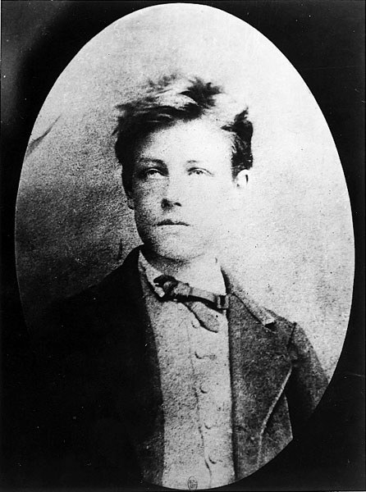
Étienne Carjat, Portrait d’Arthur Rimbaud, octobre 1871, domaine public.
Rimbaud est le poète du Cahier de Douai, ensemble de vingt-deux poèmes retenu au programme. Nous étudions une écriture en mouvement : le sujet poétique marche, éprouve le monde, reprend des formes et transforme des références. Le « je » du poème ne doit pas être traité comme un compte rendu transparent de la vie de l’écrivain. éducation.gouv
Présenter l’écrivain sert à situer une recherche littéraire. Cela ne sert pas à réduire chaque vers à une anecdote ni à juger une conduite.

Support A : trois vers de « Ma Bohême »
Je m’en allais, les poings dans mes poches crevées ;
Mon paletot aussi devenait idéal ;
J’allais sous le ciel, Muse ! et j’étais ton féal ;

Arthur Rimbaud, « Ma Bohême », Poésies complètes, édition L. Vanier, 1895, p. 91, texte disponible sur Wikisource. L’orthographe du titre est celle de cette édition. Wikisource
Lexique :
▪ Paletot : vêtement de dessus.
▪ Féal : fidèle serviteur.
▪ Muse : figure associée à l’inspiration poétique.
▪ Idéal : le mot peut faire entendre une élévation poétique, mais aussi, dans ce contexte, la disparition presque complète du vêtement usé.

Support B : quatre vers de « Sensation »
Par les soirs bleus d’été, j’irai dans les sentiers,
Picoté par les blés, fouler l’herbe menue :
Rêveur, j’en sentirai la fraîcheur à mes pieds.
Je laisserai le vent baigner ma tête nue !

Arthur Rimbaud, « Sensation », Poésies complètes, édition L. Vanier, 1895, p. 53, texte disponible sur Wikisource. Wikisource
Question de lecture :
« Le départ est-il seulement un éloignement géographique, ou une autre manière d’habiter son corps et le langage ? »

4.2. Étienne de La Boétie : interroger l’obéissance
La Boétie est l’auteur du Discours de la servitude volontaire, œuvre de la Renaissance consacrée à une énigme politique : comment une domination peut-elle durer avec le concours de ceux qui la subissent ? Le parcours au programme invite à « défendre » et à « entretenir » la liberté. Il permet donc de distinguer le geste de refus et les conditions durables d’une vie libre. éducation.gouv
Dans cette séquence, les références à l’œuvre sont reformulées. Aucune modernisation non identifiée n’est donnée comme une citation originale.

4.3. Alain : distinguer l’action, l’adhésion et le jugement
Alain est le nom de plume d’Émile Chartier, philosophe français, auteur notamment de Propos et du Citoyen contre les pouvoirs. Sa réflexion sur le jugement du citoyen permet de prolonger la lecture de La Boétie sans confondre les deux pensées. Wikisource

Support C : un paradoxe à expliquer
Obéir de corps ; ne jamais obéir d’esprit. Céder absolument, et en même temps résister absolument.

Alain, Les Propos d’Alain, tome 1, 1920, propos CXXXV, Wikisource. Wikisource
Attention : expliquer cette distinction n’oblige pas à l’approuver. On peut en discuter les limites, notamment lorsqu’une action ordonnée produit une injustice. La lecture littéraire et philosophique ne consiste pas à transformer une formule en consigne universelle.

4.4. Les supports oraux
Aucune vidéo extérieure n’est nécessaire au fonctionnement du dossier. Les écoutes proposées sont réalisées en classe à partir des textes imprimés :
▪ lecture expressive de Rimbaud, 2 minutes ;
▪ double lecture contrastée du passage d’Alain, 2 minutes ;
▪ enregistrements courts des élèves ;
▪ restitution orale d’une objection et de sa réponse.
Les textes, les tâches et les durées figurent dans les séances. Aucun lien ni minutage de vidéo non vérifié n’est proposé.

5. Règles de fonctionnement des huit séances
Chaque séance dure 55 minutes :
▪ 52 minutes de travail programmé ;
▪ 3 minutes pour l’installation, les déplacements ou les imprévus.
Le point d’arrêt se situe à la minute 44.
Si la séance a pris du retard, la sortie de secours de 8 minutes remplace la fin du déroulé. Elle ne s’y ajoute pas.
Pour garantir une prise de parole de chaque élève :
1. Les échanges ont lieu d’abord en binômes.
2. Chaque élève dispose d’un temps identifié.
3. L’élève qui écoute restitue ensuite l’idée entendue.
4. La mise en commun ne remplace pas ce passage individuel.

Les cartes de révision
À chaque séance, chaque élève fabrique deux cartes :
▪ une carte de vocabulaire ;
▪ une carte de construction de phrase.
Recto : mot, structure ou question.
Verso :
1. définition simple ;
2. exemple lié à une œuvre ;
3. erreur à éviter.
Modèle vierge :
Recto | Verso
Mot ou structure : … | Définition : …
Question à se poser : … | Exemple : …
 | Erreur à éviter : …

Révision : répondre avant de retourner la carte, vérifier, reformuler à voix haute, puis inventer un nouvel exemple. Révision à la maison le soir même, deux jours plus tard et la semaine suivante.

6. Séance 1 : prendre position n’est pas arrêter de penser
Question : « Faut-il toujours choisir son camp ? »
Objectif : distinguer opinion immédiate, argument et problème.

Déroulé sur 52 minutes
1. Minutes 0 à 6 : écrire une réponse spontanée en deux phrases.
2. Minutes 6 à 16 : réaliser le diagnostic.
3. Minutes 16 à 28 : échange en binômes, 1 minute chacun pour défendre sa réponse, puis 1 minute chacun pour restituer celle de l’autre.
4. Minutes 28 à 40 : atelier de langue et correction.
5. Minutes 40 à 48 : dessiner la première boucle de la spirale de Gorse et transformer une réponse en problème.
6. Minutes 48 à 52 : copier la trace écrite et fabriquer deux cartes.
Point d’arrêt, minute 44 : chaque élève possède une position et une objection.

Fiche élève : diagnostic
Document pédagogique :
« Il faut toujours choisir son camp, parce que ne pas choisir, c’est être lâche. Pourtant, ceux qui choisissent un camp ne réfléchissent jamais. Donc chacun fait comme il veut. »
1. Soulignez deux généralisations.
2. Relevez une attaque contre les personnes.
3. Expliquez pourquoi la deuxième phrase ne corrige pas réellement la première.
4. Réécrivez l’ensemble en quatre phrases : une position, une raison, une limite, une question.

Langue
Lexique du thème : engagement, appartenance, jugement, neutralité.
Lexique argumentatif : soutenir, justifier, distinguer, objecter.
Syntaxe : exprimer une cause et une concession.
Exercices :
1. Complétez avec « parce que » ou « pourtant » :
« Choisir peut être nécessaire … une décision engage autrui. …, choisir n’interdit pas de réexaminer ses raisons. »
1. Remplacez « tous » dans : « Tous ceux qui hésitent refusent leurs responsabilités. »
2. Transformez avec « bien que » :
« Une position est nécessaire. Elle reste discutable. »
1. À l’oral : « Je soutiens que…, mais je reconnais que… »
2. Écrivez une phrase distinguant neutralité et indifférence.

Trace écrite
« Une opinion donne une réponse. Un argument explique pourquoi cette réponse peut être défendue. Un problème apparaît lorsque deux exigences légitimes entrent en tension. Ici, décider peut être nécessaire ; pourtant, l’appartenance à un camp ne doit pas supprimer le jugement. »

Cartes modèles
▪ Recto : « Généralisation ». Verso : « Proposition étendue sans preuve à tous les cas. Exemple à corriger : “Les lecteurs pensent tous la même chose.” »
▪ Recto : « Bien que + subjonctif ». Verso : « Introduit une concession. Exemple : “Bien qu’une décision soit nécessaire, elle reste discutable.” »

Devoirs
Préparer 45 secondes de parole : « Une raison de choisir ; une raison de continuer à douter. »
Réviser les deux cartes.

Sortie de secours de 8 minutes
▪ 2 minutes : écrire « Je défends… parce que… »
▪ 2 minutes : ajouter « Cependant… »
▪ 2 minutes : lire les deux phrases à son binôme.
▪ 2 minutes : copier la question obtenue et les devoirs.

7. Séance 2 : les petits mots qui changent tout
Question : « Rejeter tout héritage, est-ce s’émanciper ? »
Objectif : analyser les termes et construire une problématique.
Sujet de travail :
« Dans le Cahier de Douai, s’émanciper consiste-t-il à rejeter tout héritage ? »

Déroulé sur 52 minutes
1. Minutes 0 à 6 : rappel oral des cartes.
2. Minutes 6 à 16 : lecture des supports A et B.
3. Minutes 16 à 28 : analyse du sujet en binômes.
4. Minutes 28 à 40 : langue, exercices et correction.
5. Minutes 40 à 48 : formulation de deux problématiques.
6. Minutes 48 à 52 : trace et cartes.
Point d’arrêt, minute 44 : les mots « s’émanciper », « rejeter », « tout », « héritage » sont expliqués.

Exercices de lecture et de méthode
1. Définissez « héritage » sans employer « choses anciennes ».
2. Expliquez ce que change le mot « tout ».
3. Dans le support A, relevez un indice de dénuement et un indice d’héritage poétique.
4. Choisissez la problématique la plus féconde :
A. « Rimbaud est-il libre ? » B. « Comment Rimbaud peut-il faire de l’héritage poétique un moyen d’émancipation plutôt qu’une dépendance ? » C. « Qu’est-ce que la poésie ? »
1. Formulez une autre problématique acceptable.

Langue
Lexique du thème : héritage, contrainte, appropriation, transformation.
Lexique d’analyse : suggérer, faire entendre, mettre en tension, ne pas se réduire à.
Syntaxe : négation partielle et restriction.
1. Complétez : « L’émancipation ne consiste pas … à partir ; elle peut aussi transformer une manière d’écrire. »
2. Associez :
« ne… que » / « ne… pas seulement » avec « restreindre » / « élargir une première définition ».
1. Reformulez : « Rimbaud utilise la Muse, donc il n’est pas libre. »
2. Transformez « Il rejette tout » en une proposition qui conserve l’idée de rupture sans généraliser.
3. Oral de chaque élève : « Le mot décisif est…, car… »

Trace écrite
« Analyser le sujet, c’est repérer ses termes, leur relation et les mots qui limitent ou radicalisent la question. Une problématique ne remplace pas le sujet par un autre. Elle rend visible la difficulté qu’il contient. »

Cartes modèles
▪ « Appropriation » : « Faire sien un héritage en lui donnant un usage singulier. »
▪ « Ne pas se réduire à » : « L’émancipation ne se réduit pas au départ géographique. »

Devoirs
Écrire une analyse du sujet en six lignes.
Version guidée : compléter « Le sujet semble supposer que… Or le poème montre aussi… La difficulté est donc… »

Sortie de secours
2 minutes pour définir « tout héritage », 2 minutes pour choisir un vers, 2 minutes de justification orale chacun à tour de rôle, 2 minutes de trace.

8. Séance 3 : un exemple n’est pas une décoration
Question : « Que prouve réellement un vers ? »
Objectif : construire un paragraphe argumentatif.

Déroulé sur 52 minutes
1. Minutes 0 à 6 : révision des cartes.
2. Minutes 6 à 16 : lecture expressive des supports A et B, puis restitution de ce que la voix fait entendre.
3. Minutes 16 à 28 : classement de preuves.
4. Minutes 28 à 40 : langue et rédaction accompagnée.
5. Minutes 40 à 48 : échange oral des paragraphes.
6. Minutes 48 à 52 : trace et cartes.
Point d’arrêt : chaque élève a rédigé un argument, un exemple et son analyse.

Le paragraphe en quatre gestes
1. Argument : ce que je démontre.
2. Exemple analysé : le passage précis et son fonctionnement.
3. Citation intégrée : les mots qui soutiennent la lecture.
4. Lien au sujet : ce que la preuve permet de répondre.
La citation n’est pas nécessairement la troisième phrase. Elle peut être intégrée à l’analyse. Une référence précise sans citation vaut mieux qu’une citation fausse.

Exercices
1. Quelle proposition constitue un argument ?
A. « Il y a une Muse. » B. « Le poème montre que la liberté peut se construire en transformant des références héritées. » C. « Rimbaud est très connu. »
1. Expliquez pourquoi « poches crevées » ne signifie pas automatiquement « liberté ».
2. Reliez le dénuement matériel et la présence de la Muse.
3. Rédigez un paragraphe de huit lignes.
4. Niveau d’approfondissement : analysez l’effet du rapprochement entre un vêtement usé et le mot « idéal ».

Langue
Lexique : dénuement, image, contraste, registre.
Verbes : montrer, suggérer, associer, déplacer.
Syntaxe : intégrer une citation dans sa propre phrase.
1. Corrigez : « Rimbaud dit “Mon paletot”. Ça montre la liberté. »
2. Complétez : « Le contraste entre… et… suggère que… »
3. Remplacez « prouve absolument » par un verbe plus prudent.
4. Reformulez : « La Muse est là. Donc il copie. »
5. Oral : « Je ne cite pas ce vers pour…, mais pour montrer que… »

Trace écrite
« Un exemple devient une preuve lorsque son fonctionnement est expliqué. Nommer un poème ou recopier un vers ne suffit pas. Je montre comment les mots, les images ou la forme soutiennent l’argument, puis je reviens au sujet. »

Cartes modèles
▪ « Exemple analysé » : « Passage précis dont on explique le fonctionnement et la pertinence. »
▪ « Le contraste entre… et… » : « Le contraste entre le dénuement et la grandeur de la Muse transforme la représentation du poète. »

Devoirs
Améliorer le paragraphe après avoir entouré le lien au sujet.
Lire ce paragraphe à voix haute ou l’enregistrer en moins d’une minute.

Sortie de secours
2 minutes pour choisir une citation, 2 minutes pour l’expliquer, 2 minutes pour la lire à son partenaire, 2 minutes pour écrire le lien au sujet.

9. Séance 4 : réparer un plan qui se détruit lui-même
Question : « Une objection doit-elle annuler ce qui précède ? »
Objectif : reconstruire deux plans défectueux.

Déroulé sur 52 minutes
1. Minutes 0 à 6 : cartes et rappel du sujet.
2. Minutes 6 à 16 : diagnostic des deux plans.
3. Minutes 16 à 28 : reconstruction en groupes de trois.
4. Minutes 28 à 40 : langue et justification orale.
5. Minutes 40 à 48 : évaluation de mi-parcours.
6. Minutes 48 à 52 : trace et cartes.
Point d’arrêt : le défaut des deux plans est nommé ; un plan cohérent est proposé.

Plan défectueux A : la contradiction
Sujet : « Dans le Cahier de Douai, s’émanciper consiste-t-il à rejeter tout héritage ? »
I. Rimbaud rejette toutes les traditions. II. Rimbaud ne rejette aucune tradition. III. Il est donc impossible de répondre.
Consignes :
1. Entourez les mots qui rendent les deux premières parties incompatibles.
2. Montrez pourquoi la troisième partie abandonne le travail.
3. Reconstruisez le plan avec les trois mouvements : ancrer, éprouver, déplacer.
4. Donnez un exemple pour chaque partie.

Plan défectueux B : le compromis et la conclusion anticipée
I. Rimbaud rompt avec des contraintes. II. Il conserve des formes anciennes. III. Il faut donc un peu de liberté et un peu de tradition.
Consignes :
1. Expliquez ce que la troisième partie répète.
2. Proposez une distinction nouvelle.
3. Transformez cette distinction en partie démonstrative.
4. Vérifiez que cette partie contient encore quelque chose à analyser.

Langue
Lexique : cohérence, objection, limite, dépassement.
Verbes : admettre, nuancer, contester, reformuler.
Syntaxe : concession avec maintien d’une position.
1. Complétez : « Certes, le poème reprend une référence traditionnelle ; …, cet emprunt ne suffit pas à établir une soumission. »
2. Transformez avec « si » concessif : « Rimbaud reprend la Muse. Il en renouvelle l’usage. »
3. Corrigez : « Malgré que Rimbaud utilise des formes anciennes, il est libre. »
4. Oral : « La deuxième partie ne nie pas…, elle en précise… »
5. Écrit : rédigez une phrase qui annonce le déplacement final.

Évaluation de mi-parcours : fiche élève
En 8 minutes :
1. Corrigez l’un des deux plans.
2. Ajoutez une transition entre les parties II et III.
3. Employez une concession correcte.
Cette évaluation porte sur un objet bref. Elle ne prétend pas mesurer à elle seule toute la maîtrise de la dissertation.

Trace écrite
« Une limite précise une réponse ; elle ne l’efface pas. Le déplacement final apporte une distinction nouvelle, que le développement doit encore démontrer. Il ne consiste ni à partager les torts ni à annoncer que la vérité est entre les deux. »

Cartes modèles
▪ « Objection » : « Difficulté adressée à une proposition et qui oblige à la préciser. »
▪ « Si… toutefois… » : « Si le poème reprend la Muse, il transforme toutefois la relation à l’inspiration. »

Devoirs
Rédiger les trois parties du plan en phrases complètes, puis écrire sous chacune : « Cette partie apporte… »

Sortie de secours
2 minutes pour barrer les généralisations, 2 minutes pour écrire trois titres-phrases, 2 minutes de justification orale, 2 minutes de trace.

10. Séance 5 : la transition est un raisonnement miniature
Question : « Comment passer à une autre idée sans sauter dans le vide ? »
Objectif : organiser les paragraphes et rédiger des transitions.

Déroulé sur 52 minutes
1. Minutes 0 à 6 : cartes et lecture de deux plans.
2. Minutes 6 à 16 : remise en ordre d’un raisonnement.
3. Minutes 16 à 28 : rédaction de transitions.
4. Minutes 28 à 40 : langue et correction.
5. Minutes 40 à 48 : lecture croisée, chaque élève expliquant une transition.
6. Minutes 48 à 52 : trace et cartes.
Point d’arrêt : une transition complète est rédigée.

Exercices
Remettez ces phrases dans l’ordre :
A. « Il faut donc examiner la manière dont les références anciennes sont reprises. » B. « Le départ et le dénuement manifestent une rupture avec certaines attentes sociales. » C. « Cependant, cette rupture ne signifie pas que le poème naisse sans mémoire littéraire. »
Puis :
1. Expliquez la fonction de chaque phrase.
2. Remplacez « Nous allons passer à la deuxième partie » par une vraie transition.
3. Rédigez la transition entre « présence de l’héritage » et « transformation de l’héritage ».
4. Niveau d’approfondissement : faites apparaître une distinction entre contrainte subie et règle choisie.

Langue
Lexique : progression, acquis, difficulté, perspective.
Connecteurs : dès lors, cependant, à cette condition, en ce sens.
Syntaxe : reprise nominale et question indirecte.
1. Complétez : « Cette rupture ne supprime pas toute référence. Il reste donc à comprendre … l’héritage peut devenir un instrument de création. »
2. Corrigez : « On se demande comment l’héritage peut-il libérer le poète. »
3. Remplacez « ça » par un groupe nominal précis.
4. Distinguez « donc » et « cependant » en inventant deux phrases.
5. Oral : « Nous avons établi… Cette réponse laisse pourtant ouverte… »

Trace écrite
« Une transition rappelle un résultat sans refaire la partie. Elle fait apparaître ce qui reste à résoudre et justifie l’étape suivante. Elle ne décrit pas seulement le déplacement du devoir : elle explique le déplacement de la pensée. »

Cartes modèles
▪ « Reprise nominale » : « Reprendre une idée par un groupe nominal précis : cette transformation, cette limite, cette conception. »
▪ « Il reste à comprendre comment… » : « Question indirecte sans inversion du sujet. »

Devoirs
Écrire deux transitions différentes pour le même plan. Choisir celle qui fait apparaître le problème le plus précisément et justifier le choix.

Sortie de secours
2 minutes pour écrire le résultat acquis, 2 minutes pour nommer sa limite, 2 minutes de lecture orale, 2 minutes pour écrire la nouvelle question.

11. Séance 6 : discuter un texte sans lui faire dire autre chose
Question : « Obéir, approuver et être libre, est-ce la même chose ? »
Objectif : distinguer contraction et essai.

Déroulé sur 52 minutes
1. Minutes 0 à 6 : cartes et définition des trois verbes.
2. Minutes 6 à 16 : deux lectures du support C, puis écoute reformulée.
3. Minutes 16 à 28 : contraction d’entraînement.
4. Minutes 28 à 40 : langue et préparation d’un essai.
5. Minutes 40 à 48 : débat en binômes avec changement de rôle.
6. Minutes 48 à 52 : trace et cartes.
Point d’arrêt : chacun a distingué fidélité au texte et discussion personnelle.

Texte d’entraînement
Reformulation pédagogique, qui n’est pas une citation d’Alain :
« Un pouvoir peut obtenir l’exécution d’un ordre sans obtenir une adhésion véritable. Celui qui agit sous une contrainte n’approuve pas nécessairement ce qu’il fait. Mais cette distinction soulève une difficulté : une liberté seulement intérieure suffit-elle lorsque les actes accomplis entretiennent une injustice ? »

Exercices
1. Résumez le passage en deux phrases sans donner votre avis.
2. Relevez la distinction principale.
3. Formulez une objection qui pourrait nourrir un essai.
4. Expliquez pourquoi « Alain a raison » ne constitue pas une contraction.
5. Préparez un paragraphe pour : « Le refus suffit-il à entretenir la liberté ? »
Amorces pour l’essai :
▪ « Le texte invite à distinguer… »
▪ « Cette distinction éclaire… »
▪ « Toutefois, elle ne résout pas entièrement… »
▪ « Dans le Discours de la servitude volontaire, la question se déplace vers… »
▪ « Entretenir la liberté suppose alors… »

Langue
Lexique : consentement, adhésion, servitude, vigilance.
Verbes : consentir, exécuter, approuver, surveiller.
Syntaxe : discours rapporté et condition.
1. Complétez : « Alain soutient … l’obéissance et l’adhésion doivent être distinguées. »
2. Corrigez : « Si le citoyen renoncerait à juger, sa liberté serait fragilisée. »
3. Transformez une opinion directe en discours rapporté : « Je préfère être contraint que consentant. »
4. Reformulez sans jugement personnel : « Ce raisonnement est génial. »
5. Oral : l’un restitue une idée ; l’autre la discute en commençant par « J’admets…, mais… »

Trace écrite
« Dans la contraction, je reconstruis fidèlement le mouvement du texte sans le discuter. Dans l’essai, je construis ma réponse à une question. Le texte est un point d’appui, non un texte à recopier et non un adversaire à caricaturer. »

Cartes modèles
▪ « Consentir » : « Accepter ou donner son accord ; à distinguer de subir et d’exécuter. »
▪ « Si + imparfait, conditionnel » : « Si le citoyen renonçait à juger, sa liberté serait fragilisée. »

Devoirs
Écrire un paragraphe d’essai avec une référence à La Boétie et une distinction empruntée au travail sur Alain.
Version guidée : cinq phrases à partir des amorces.

Sortie de secours
2 minutes pour écrire ce que dit le texte, 2 minutes pour écrire une question personnelle, 2 minutes de restitution orale, 2 minutes pour copier la distinction contraction/essai.

12. Séance 7 : commencer une enquête, ne pas annoncer un catalogue
Question : « Que doivent vraiment accomplir une introduction et une conclusion ? »
Objectif : rédiger le seuil et l’aboutissement d’un devoir.

Déroulé sur 52 minutes
1. Minutes 0 à 6 : rappel des cartes.
2. Minutes 6 à 16 : examen de deux introductions.
3. Minutes 16 à 28 : rédaction de sa propre introduction.
4. Minutes 28 à 40 : langue et conclusion.
5. Minutes 40 à 48 : lecture orale en binômes et révision.
6. Minutes 48 à 52 : trace et cartes.
Point d’arrêt : le sujet et la difficulté sont formulés ; une réponse finale existe.

Introduction défectueuse
« Depuis la nuit des temps, les hommes veulent être libres. Rimbaud est un grand poète. Nous allons parler de sa liberté, puis de la tradition, puis conclure. »
Questions :
1. Quelle phrase pourrait convenir à presque tous les sujets ?
2. Quel mot du sujet n’est jamais examiné ?
3. Pourquoi les parties annoncées ressemblent-elles à des rubriques ?
4. Réécrivez en partant d’un fait littéraire précis.

Les fonctions de l’introduction
1. Situer précisément l’œuvre ou la question.
2. Présenter le sujet et expliquer ses termes décisifs.
3. Faire apparaître la difficulté.
4. Formuler la problématique.
5. Annoncer un parcours de réponse.
Une accroche extérieure n’est utile que si elle fait entrer dans le problème.

Les fonctions de la conclusion
1. Répondre clairement.
2. Rassembler le résultat du raisonnement sans répéter tout le plan.
3. Éventuellement, ouvrir une nouvelle question directement liée au résultat.
Une ouverture n’est pas obligatoire. Une question vague affaiblit une conclusion qui répondait correctement.

Langue
Lexique : enjeu, tension, aboutissement, transformation.
Verbes : examiner, établir, conduire à, faire apparaître.
Syntaxe : interrogation directe et indirecte.
1. Corrigez : « Nous demanderons-nous si Rimbaud rejette-t-il tout héritage ? »
2. Transformez : « L’héritage empêche-t-il la liberté ? » en interrogation indirecte.
3. Remplacez « Dans un premier temps nous allons voir » par une annonce qui nomme une opération intellectuelle.
4. Corrigez cette conclusion : « Finalement, chacun pense ce qu’il veut. »
5. Oral : dire en 30 secondes la réponse finale sans réciter les titres des parties.

Trace écrite
« L’introduction fait naître une question précise ; la conclusion montre ce que le raisonnement permet désormais de répondre. Entre les deux, le sens des mots peut s’être enrichi. Cette transformation constitue le véritable trajet du devoir. »

Cartes modèles
▪ « Problématique » : « Formulation de la difficulté précise que le devoir va résoudre. »
▪ « Nous examinerons comment… » : « Interrogation indirecte sans inversion. »

Devoirs
Réécrire introduction et conclusion après lecture à voix haute. Souligner la phrase qui pose le problème et celle qui y répond.

Sortie de secours
2 minutes pour écrire le problème, 2 minutes pour écrire la réponse, 2 minutes de vérification orale, 2 minutes pour supprimer une formule vague.

13. Séance 8 : le brouillon comme lieu de décision
Question : « Comment transformer une méthode en autonomie ? »
Objectif : organiser son temps, s’évaluer et préparer l’épreuve longue.

Déroulé sur 52 minutes
1. Minutes 0 à 6 : révision des cartes en binômes.
2. Minutes 6 à 16 : choix raisonné entre trois types de plans.
3. Minutes 16 à 28 : simulation des premiers tours du brouillon.
4. Minutes 28 à 40 : langue et autocorrection.
5. Minutes 40 à 48 : présentation orale individuelle à un partenaire.
6. Minutes 48 à 52 : trace et engagement de révision.
Point d’arrêt : chaque élève possède un brouillon lisible et une priorité de progrès.

Exercices
1. Associez les trois sujets du tableau de la section 3.4 au type de plan qui semble le plus pertinent.
2. Expliquez pourquoi un mot comme « comment » n’impose pas mécaniquement un plan unique.
3. Construisez une page de brouillon en six zones : termes, exemples, problème, plan, preuves, rédaction des seuils.
4. Repérez une faiblesse dans votre travail et proposez sa correction.
5. Oral de chaque élève : « Mon plan répond au sujet parce que… Le risque principal serait… »

Langue
Lexique : pertinence, précision, révision, autonomie.
Verbes : vérifier, hiérarchiser, rectifier, approfondir.
Syntaxe : parallélisme et précision des reprises.
1. Corrigez les titres : « I. La rupture ; II. Il conserve ; III. La liberté. »
2. Remplacez « cela » dans : « Rimbaud reprend des formes anciennes. Cela montre cela. »
3. Complétez : « Cet exemple est pertinent à condition que… »
4. Reformulez : « Je vais mettre une citation parce qu’il en faut une. »
5. Écrit : rédigez trois consignes personnelles de relecture.

Trace écrite
« Le brouillon n’est pas la copie au propre écrite une première fois. Il conserve les décisions utiles : les mots du sujet, les preuves, la difficulté, le trajet du raisonnement et les passages à rédiger avec précision. À chaque tour de la spirale de Gorse, je reviens au sujet pour aller plus loin. »

Cartes modèles
▪ « Pertinence » : « Rapport exact entre une idée, une preuve et la question posée. »
▪ « À condition que + subjonctif » : « L’exemple devient une preuve à condition que son fonctionnement soit expliqué. »

Devoirs
Préparer l’évaluation :
▪ réviser les cartes ;
▪ vérifier six références littéraires ;
▪ refaire un plan sans regarder le modèle ;
▪ relire sa priorité de langue.

Sortie de secours
2 minutes pour choisir un problème, 2 minutes pour écrire trois étapes de réponse, 2 minutes de présentation orale, 2 minutes pour noter une priorité de révision.

14. Le brouillon suit lui aussi la spirale de Gorse

14.1. Dissertation : répartition indicative des 4 heures
Temps | Tour du brouillon | Production
0 à 15 minutes | Revenir aux mots | Sujet annoté, limites, présupposé
15 à 35 minutes | Rassembler | Exemples précis, passages, premières distinctions
35 à 45 minutes | Faire émerger le problème | Problématique
45 à 65 minutes | Organiser | Plan en phrases complètes
65 à 75 minutes | Vérifier les preuves | Exemples et citations sûres pour chaque partie
75 à 90 minutes | Préparer les seuils | Introduction et conclusion au brouillon
90 à 225 minutes | Rédiger | Copie organisée
225 à 240 minutes | Relire | Réponse, cohérence, syntaxe, accords, citations

Cette organisation est un entraînement. Elle peut être adaptée au rythme de l’élève.

14.2. Contraction et essai : répartition indicative des 4 heures
Temps | Travail | Production
0 à 20 minutes | Lire le texte et les consignes | Thèse, énonciation, mouvements
20 à 45 minutes | Préparer la contraction | Reformulation organisée
45 à 65 minutes | Ajuster | Longueur et fidélité
65 à 80 minutes | Mettre au propre et compter | Contraction achevée
80 à 90 minutes | Analyser le sujet d’essai | Termes et tension
90 à 105 minutes | Rassembler | Œuvre, texte, autres références
105 à 115 minutes | Problématiser | Difficulté centrale
115 à 125 minutes | Organiser | Plan
125 à 135 minutes | Vérifier les preuves | Références exactes
135 à 145 minutes | Préparer | Introduction et conclusion
145 à 225 minutes | Rédiger l’essai | Réponse organisée
225 à 240 minutes | Relire les deux travaux | Fidélité, nombre de mots, langue

Pour la contraction, on suit le mouvement du texte. On ne lui impose pas les trois mouvements d’un plan dialectique.

15. Deux modèles pour comprendre, non pour apprendre par cœur

15.1. Un plan court de dissertation
Sujet : « Dans le Cahier de Douai, s’émanciper consiste-t-il à rejeter tout héritage ? »
Problématique : comment l’héritage poétique peut-il devenir un moyen d’émancipation plutôt qu’une dépendance ?
I. Le recueil représente une libération à l’égard de certaines contraintes.
▪ Le départ ouvre un espace de disponibilité sensible.
▪ Le dénuement peut être transformé en puissance d’imagination.
▪ Preuves possibles : « Sensation » et le début de « Ma Bohême ». Wikisource
II. Cette libération ne supprime pas les formes et les références reçues.
▪ La présence de la Muse inscrit le poème dans une mémoire poétique.
▪ La forme du sonnet dans « Ma Bohême » montre que l’invention n’exige pas la disparition de toute organisation héritée. Wikisource
III. L’émancipation se joue dans l’appropriation créatrice de cet héritage.
▪ Le contraste entre la Muse et les vêtements troués transforme la figure du poète.
▪ Le rapprochement entre les souliers et la lyre fait naître la création au sein même d’une expérience ordinaire du corps et de la marche. Wikisource
Ce plan doit être enrichi par la lecture intégrale du recueil. Deux poèmes ne constituent pas à eux seuls une préparation suffisante à toutes les dissertations sur l’œuvre.

15.2. Une introduction possible
« Dans “Ma Bohême”, le sujet poétique marche avec des vêtements troués tout en s’adressant à la Muse. Le dénuement et la mémoire littéraire coexistent donc au lieu de s’exclure. Demander si, dans le Cahier de Douai, s’émanciper consiste à rejeter tout héritage suppose d’examiner ce que le poète abandonne, mais aussi ce qu’il reprend. Le mot “tout” radicalise la question : une création libérée devrait-elle naître sans modèle ni règle ? Nous pouvons alors nous demander comment l’héritage poétique devient un moyen d’émancipation plutôt qu’une dépendance. Nous examinerons d’abord les ruptures représentées par le recueil, puis les héritages qu’il conserve, avant d’étudier leur transformation créatrice. » Wikisource

15.3. Un essai modèle
Sujet : « Le refus suffit-il à entretenir la liberté ? »
Ce modèle s’appuie sur La Boétie et sur les deux textes d’Alain étudiés dans le dossier. Il montre un trajet possible, non une forme obligatoire.
« Refuser un ordre, une habitude ou une opinion semble être le premier geste de la liberté. Tant que l’on accepte sans examen ce qui s’impose, on risque de confondre sa volonté avec celle d’un autre. Pourtant, le refus peut rester ponctuel, impuissant ou même devenir une nouvelle manière de suivre un groupe. Il faut donc se demander à quelles conditions le refus cesse d’être une simple réaction pour devenir une pratique durable de la liberté.
Le refus peut d’abord rompre le mécanisme d’une domination. Dans le Discours de la servitude volontaire, La Boétie déplace l’attention vers le concours que les dominés apportent au pouvoir. La domination ne dépend donc pas seulement d’une force située au sommet : elle se prolonge dans des comportements, des habitudes et des intérêts. Refuser de reconduire ces mécanismes peut rendre visible ce qui paraissait naturel. Le refus n’est pas alors une humeur ; il interrompt une participation. Wikisource
Toutefois, dire non ne garantit pas que l’on juge librement. On peut refuser parce qu’un groupe exige ce refus, par peur de paraître faible ou par fidélité à une formule jamais examinée. Dans son propos sur l’obéissance et l’approbation, Alain distingue l’exécution d’un ordre et l’adhésion intérieure. Cette distinction rappelle qu’une conduite extérieure ne révèle pas immédiatement l’état du jugement. Elle invite aussi à poser une limite : conserver une opinion indépendante ne suffit pas toujours si les actes accomplis contribuent à une injustice. La liberté ne se mesure donc ni au seul refus visible ni à la seule réserve intérieure. Wikisource
Entretenir la liberté demande dès lors une vigilance capable de durer. Dans Le Citoyen contre les pouvoirs, Alain insiste sur la surveillance et la limitation des gouvernants. Le problème n’est plus seulement de renverser un pouvoir, mais d’empêcher que son exercice échappe au jugement. Cette perspective transforme le refus : il devient une capacité régulière de contrôle, d’interrogation et de rectification. Elle n’interdit pas une rupture lorsque celle-ci est nécessaire ; elle empêche de croire qu’une rupture dispense ensuite de penser. Wikisource
Le refus peut donc inaugurer une liberté, mais il ne suffit pas à l’entretenir. Pour durer, cette liberté exige que l’on examine ses propres raisons, que l’on mesure les effets de ses actes et que l’on conserve des moyens d’action et de contrôle. La question décisive n’est pas seulement de savoir à quoi l’on dit non, mais quelle manière de vivre et de juger ce refus rend possible. »

16. L’évaluation sommative : deux sujets d’entraînement de 4 heures
Ces sujets sont des créations pédagogiques. Ils ne sont pas présentés comme une reproduction complète d’un sujet national : le commentaire et les autres choix de dissertation ou de contraction ne sont pas fournis.

16.1. Voie générale : dissertation
Durée : 4 heures. Note : sur 20.
Œuvre : Arthur Rimbaud, Cahier de Douai. Parcours : « Émancipations créatrices ».
Sujet :
« Dans le Cahier de Douai, la liberté du poète se définit-elle seulement par ce qu’il refuse ? »
Vous répondrez dans un développement organisé.
Votre réflexion prendra appui sur l’œuvre, sur les textes étudiés dans le parcours associé et sur votre culture personnelle.
Consignes de préparation :
1. Examinez « liberté », « seulement » et « refuse ».
2. Ne confondez pas le sujet poétique et l’écrivain.
3. Appuyez les arguments sur des passages précis.
4. Choisissez un plan adapté à votre réponse.

16.2. Voie technologique : contraction et essai
Durée : 4 heures. Contraction : sur 10. Essai : sur 10.
Œuvre d’appui : Étienne de La Boétie, Discours de la servitude volontaire. Parcours : « “Défendre” et “entretenir” la liberté ». éducation.gouv

Texte : Alain, « La méfiance paysanne »
Présentation :
Alain donne la parole à un paysan qui s’interroge sur sa participation politique. Il faut distinguer le narrateur, le personnage qui parle et l’écrivain qui construit cette mise en scène. Le passage ne sera pas lu comme une consigne invitant les élèves à adopter une conduite électorale. Wikisource
Le texte ci-dessous est reproduit intégralement pour cette section du recueil.
L’homme des champs m’a enfin dit toute sa pensée. « Je vote sans aucun plaisir ; je n’aime pas cela. C’est comme si un prodigue mangé d’hypothèques me demandait conseil, sous la condition que je réponde de ses dettes pour une part. Les affaires publiques sont mal conduites.

On me consulte ; mais il est clair que mon avis ne pèsera rien ; on me consulte afin de m’engager. Dans nos campagnes on aime payer, on n’aime point devoir. Vous voulez me mettre sur le bras cette énorme dette publique. Bien forcé je suis, dites-vous. Écoutez ma pensée : j’aime mieux être forcé que consentant.

« Forcé. L’État est donc comme le sultan des histoires. Je lui fais mille respects, et encore de loin ; après cela c’est mon affaire de sauver mes plumes, comme c’est la sienne de me plumer. Je me fais petit ; je cache mon bien dans la terre. Non pas des louis d’or dans un pot ; je ne suis pas si bête.

Mais tout ce que je gagne va à l’engrais, aux plantations, aux défrichages. Ce sont des choses qu’on ne peut prendre. D’argent, je suis pauvre. Je veux bien produire, mais je ne puis payer. Le sultan ne va pas arracher mes arbres ; qu’en ferait-il ? Non plus me prendre ma semence. Non plus m’enfermer, moi qui travaille pour lui et pour tous. Bref je paie le moins possible, et c’est autant de sauvé, pour moi, pour lui, pour tous.

« Mais si l’État c’est moi, alors il faut que je paie ma part de toutes ces dettes-là. C’est notre coutume par ici de payer ce qu’on doit, quand on devrait se faire garçon de ferme. Mais quoi ? Je ne vois pas de limites. Tous ces beaux messieurs disent que nous sommes pauvres, et dépensent comme des riches.

On dit que le chemin de fer perd sur le travail qu’il fait. Mais regardez le travail des ingénieurs ; on le voit d’ici. Ils changent les rails et les traverses ; ils vont faire rouler des trains électriques, afin que tous les paresseux et les ennuyés voyagent encore plus vite.

Tout va de même, si j’en crois les journaux. Ici même je vois passer leurs avions à voyageurs, qui transportent aussi des colifichets. Oui, on envoie une robe de bal de Paris à Londres par la voie des airs. Et quoique chacun paie pour son colis ou pour sa place, chaque voyage nous coûte encore plusieurs billets de mille francs.

Ne parlons pas de leur guerre ; on se perd dans ces dépenses-là. Mais souvent une petite chose fait juger des grandes. Mon fils, qui était artilleur, a vu tirer quatre mille obus par jour dans un secteur de deux kilomètres, pour faire diversion. Chaque obus coûtait quatre-vingts francs.

Ces mêmes hommes occupent le Palatinat et la Ruhr ; toujours par de bonnes raisons, disant qu’on ne peut faire autrement. Après cela on m’invite à une assemblée d’actionnaires. Mais je n’ai rien du tout à dire sur ce genre de commerce. J’aimerais mieux ne point m’en mêler.

« Voyez ma ferme. Je regarde à tout. Ce que je peux raccommoder, je ne le remplace point. Il ne manque pas ici de vieilles choses qui font encore un bon service. Si j’ai un moteur pour élever l’eau, c’est parce que je suis sûr, largement sûr, de regagner le prix d’achat en trois ans.

Ici l’avarice ne s’endort jamais ; faute de quoi le travail lui-même ferait mourir le travailleur. La voilà, mon opinion. Maintenant si je donne conseil à mon voisin, mon conseil est perdu ; c’est à lui de veiller et j’ai assez à faire chez moi. Et l’État me demande conseil.

Mais, mon cher, il n’y a pas une page de leurs comptes, pas une page de leurs projets où je trouve seulement une ligne raisonnable. Je ne vois qu’un remède à cette politique de fils de famille, qui est de serrer les cordons de la bourse. C’est ainsi que mon père m’a élevé ; et de nécessité j’ai fait sagesse.

De même je dois agir paternellement à l’égard de tous ces prodigues, et faire le sourd. Voilà pourquoi ce papier électoral ne me plaît guère. Il m’engage ; il prend hypothèque sur moi. On devrait pouvoir voter non et non et encore non. »

Alain, Le Citoyen contre les pouvoirs, Éditions du Sagittaire, 1926, section « La méfiance paysanne », Wikisource. Wikisource
Lexique :
▪ Prodigue : personne qui dépense excessivement.
▪ Hypothèque : garantie prise sur un bien pour assurer le paiement d’une dette.
▪ Répondre d’une dette : en assumer la responsabilité.
▪ Colifichets : petits objets de parure considérés ici comme futiles.
▪ Faire diversion : détourner l’attention ou les forces de l’adversaire.
▪ Palatinat et Ruhr : territoires allemands évoqués dans le contexte historique du texte.

Contraction
Pour cet entraînement, le décompte pédagogique est fixé à 701 unités : les formes liées par une apostrophe ou un trait d’union sont comptées comme une unité. Cette convention explicite sert à rendre l’exercice et son corrigé vérifiables ; elle ne remplace pas les indications données dans un sujet d’examen.
Vous contracterez le texte en 175 mots.
Votre travail comportera au moins 158 mots et au plus 192 mots.
Vous conserverez :
▪ la situation de parole ;
▪ le mouvement de l’argumentation ;
▪ les principales distinctions ;
▪ la préférence finale exprimée par le personnage.
Vous indiquerez le nombre de mots à la fin.

Essai
« Pour entretenir la liberté, suffit-il de refuser de consentir au pouvoir ? »
Vous développerez une réponse organisée en vous appuyant sur :
▪ le Discours de la servitude volontaire de La Boétie ;
▪ le texte d’Alain ;
▪ les textes étudiés dans le parcours ;
▪ éventuellement, d’autres lectures ou références culturelles pertinentes.
Vous distinguerez le refus, le retrait, le jugement et l’action.

17. Les grilles professeur et les grilles d’autocorrection
Les barèmes ci-dessous sont pédagogiques. Ils ne constituent pas des barèmes nationaux.

17.1. Diagnostic : grille professeur sur 10
Critère | Points | Indicateur
Repérer les généralisations | 2 | Les deux formulations absolues sont identifiées
Distinguer idée et attaque personnelle | 2 | Le jugement sur les personnes est expliqué
Comprendre l’incohérence | 2 | L’élève voit que les deux affirmations se détruisent
Reconstruire une difficulté | 2 | Position, raison, limite, question
Langue | 2 | Cause et concession correctes, vocabulaire précis

Autocorrection élève :
1. « J’ai manqué le critère… »
2. « Dans mon texte, cela se voit dans… »
3. « La grille demandait… »
4. « Je remplace donc… par… »
5. Réécrire les quatre phrases en entier.

17.2. Mi-parcours : grille professeur sur 10
Critère | Points | Indicateur
Identifier le défaut | 2 | Contradiction ou compromis nommé
Construire une progression | 3 | Chaque partie apporte une étape distincte
Justifier le déplacement | 2 | La dernière partie apporte une distinction
Transition | 1 | Le passage est motivé
Langue | 2 | Concession correcte, titres précis et cohérents

Autocorrection élève :
▪ Ma partie la plus faible est…
▪ Elle répète ou contredit…
▪ La distinction qui manque est…
▪ Mon nouveau titre est…
▪ Ma nouvelle transition complète est…
L’élève réécrit le plan entier, pas seulement le titre corrigé.

17.3. Dissertation : grille professeur sur 20
Critère | Points
Compréhension des termes et du problème | 4
Progression et cohérence de la réponse | 5
Connaissance précise de l’œuvre | 4
Analyse des exemples et références | 3
Langue : précision, syntaxe, accords, citations intégrées | 4

Autocorrection élève :
Question | Oui / Partiellement / Non | Preuve dans ma copie | Réécriture
Ai-je traité « seulement » ?
Chaque partie répond-elle au sujet ?
Mes exemples sont-ils précis ?
Ai-je expliqué leur fonctionnement ?
Mes transitions font-elles avancer ?
Ai-je corrigé mes erreurs de langue récurrentes ?

Travail de reprise : réécrire une transition et un paragraphe complet en appliquant les critères les moins réussis.

17.4. Contraction : grille professeur sur 10
Critère | Points
Fidélité à la thèse et aux distinctions | 3
Respect du mouvement et de l’énonciation | 2
Reformulation et densité | 2
Respect de la longueur et indication du total | 1
Langue | 2

Autocorrection :
▪ Ai-je donné mon avis ?
▪ Ai-je confondu la voix du paysan et celle d’Alain ?
▪ Ai-je conservé l’opposition entre contrainte et consentement ?
▪ Ai-je réduit les exemples sans supprimer leur fonction ?
▪ Mon total respecte-t-il la consigne ?
▪ Quelle phrase puis-je rendre plus précise ?
Réécrire la contraction entière après correction.

17.5. Essai : grille professeur sur 10
Critère | Points
Compréhension de la question | 2
Réponse organisée et nuancée | 3
Mobilisation de l’œuvre et des textes | 2
Analyse des exemples | 1
Langue | 2

Autocorrection :
« Ma réponse est… »
« Mon objection la plus sérieuse est… »
« Le texte d’Alain me sert à… »
« La Boétie me permet de comprendre… »
« Ma dernière partie apporte… »
« Je corrige cette phrase de langue… »
Réécrire un passage où l’argument était seulement affirmé.

21. La dernière carte : ce qui doit rester
Recto :
« Suis-je en train de changer d’avis sans raison, ou d’approfondir ma réponse ? »
Verso :
« J’approfondis ma réponse si je peux expliquer ce que ma première idée permet de comprendre, où elle rencontre une limite et quelle distinction me permet d’avancer. »
La pointe de la spirale de Gorse n’est pas une formule à réciter.
C’est le moment où l’élève peut dire :
« Je sais désormais pourquoi ma réponse est plus précise que celle que j’aurais donnée au départ. »
© 2026 Madame Carole Paoli Pompougnac · CC BY-NC-SA 4.0

